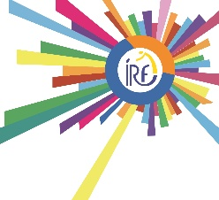 | 7e Agent Médico-Social
Formation commune
Religions / Morale / EPC |  | 1
Philosophie & Citoyenneté |  | 1
Français |  | 4
Formation sociale et économique |  | 2
Formation scientifique |  | 2
Education physique |  | 2
 |  | 12 P
Formation générale ou optionnelle
Approche des institutions médico-sociales |  | 2
Bureautique |  | 4
Déontologie |  | 1
Stages |  | 7
Techniques d’accueil |  | 4
 |  | 18 P
Activités au choix
Langue Moderne : néerlandais 4 |  | 4
Total |  | 34 P

